**BONO**

**1SESIÓN DE PUNTA DE DIAMANTE**+

**4SESIONES DE FOTOREJUVENECIMIENTO**=

**Antes 250€Ahora120€**

**TRATAMIENTO REJUVENECIMIENTO FACIAL**

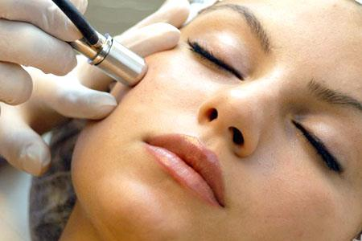

Consigue un aumento del **COLAGENO** y la **ELASTINA**, previene el **ENVEJECIMIENTO CUTÁNEO**, devuelve la **LUMINOSIDAD**, atenúa las **MANCHAS** y las**ARRUGAS**….Es seguro e indoloro.

**RESULTADOS VISIBLES DESDE LA PRIMERA SESIÓN**

